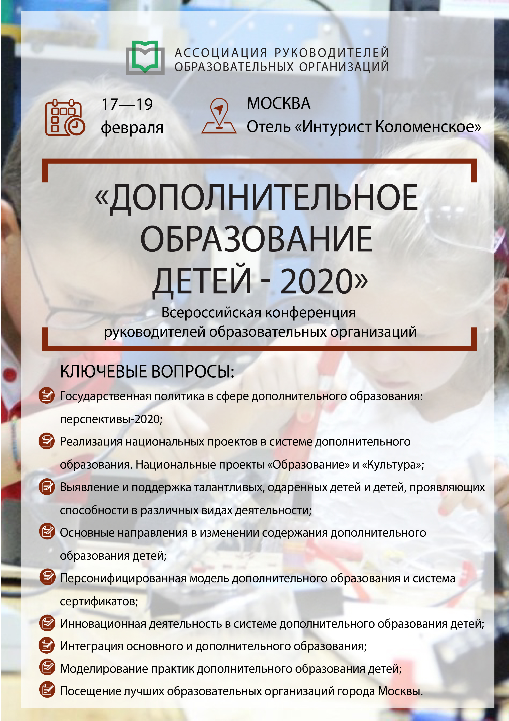

17 февраля 2020 г., понедельник, первый день конференции

08:00-10:00 | Регистрация участников
10:00-11:30 | Секция №1 «Государственная политика в сфере дополнительного образования: перспективы-2020»  Ключевые вопросы:  - Выполнение государственной программы «Развитие образования на 2018-2025 г.»; посланий, поручений и указов Президента РФ  - Выявление и поддержка талантливых, одаренных детей и детей, проявляющих способности в различных видах деятельности  - Интеграция основного и дополнительного образования  - Реализация национальных проектов в системе дополнительного образования. Национальные проекты «Образование» и «Культура»  - Кадровая политика и апробация оценочных процедур в рамках аттестационных испытаний педагогов
11:30-11:45 | Перерыв, кофе брейк*
11:45-13:15 | Секция №2: «Векторы развития системы дополнительного образования на краткосрочную и долгосрочные перспективы»  Ключевые вопросы:  - Векторы развития системы дополнительного образования на краткосрочную и долгосрочные перспективы  - Порядок организации образования по дополнительным общеобразовательным программам  - Программирование условий освоения программ для детей различных категорий  - Стратегия развития национальной системы квалификаций до 2030 г.  - Независимая оценка квалификаций. Стандартизация профессий
13:15-14:30 | Обед*, свободное время
14:30-16:00 | Секция №3: «Актуальные вопросы содержания дополнительных общеразвивающих программ»  Ключевые вопросы:  - Обновление содержания образования - ведущий фактор развития системы дополнительного образования детей  - Основные направления в изменении содержания дополнительного образования детей  - Дополнительная общеобразовательная программа - документ, предъявляющий содержание дополнительного образования детей  - Обновление дополнительных общеразвивающих программ с учетом развития науки, техники, культуры, экономики, технологий и социальной сферы
18 февраля 2020 г., вторник, второй день конференции

10:00-11:30 | Секция 1: «Нормативно-правовые аспекты разработки и утверждения дополнительной общеобразовательной программы»  Ключевые вопросы:  - Изменения в Порядке организации образовательной деятельности по дополнительным общеобразовательным программам  - Нюансы форм реализации дополнительных общеразвивающих программ  - Сроки и график обучения по дополнительным общеразвивающим программам как фактор их содержания  - Учет интересов потребителей в содержании дополнительных общеразвивающих программ
11:30-11:45 | Перерыв, кофе брейк*
11:45-13:15 | Секция 2: «Инновационная деятельность в системе дополнительного образования детей»  Ключевые вопросы:  - Предпосылки инновационного развития системы дополнительного образования детей  - Структура инноваций на этапе реализации нацпроекта «Образование»  - Баланс инноваций и традиций организационной системе учреждения ДОД  - Инновационный потенциал стандартизация профессиональных компетенций педагога ДОД
13:15-14:30 | Обед*, свободное время
14:30-16:00 | Секция 3: «Персонифицированная модель дополнительного образования и система сертификатов»  Ключевые вопросы:  - Социально-экономические предпосылки внедрения системы сертификатов на дополнительные образовательные услуги  - Вариативность подходов к использованию системы сертификатов  - Программно-методические решения для учреждений ДОД, реализующих персонифицированную модель  - Организационные нюансы приема/ зачисления на обучение по дополнительным общеразвивающим программам в условиях персонифицированной модели
19 февраля 2020 г., среда, выездной день конференции*

08:30-09:00 | Сбор делегатов в холе отеля, посадка в автобус
09:00-10:00 | Автобусный трансфер в образовательную организацию
10:00-12:00 | Посещение организации дополнительного образования детей города Москвы  В программе мероприятия:  - Встреча с руководителем учреждения. Обмен опытом;  - Экскурсия по образовательному учреждению;  - Презентация работы организации и образовательных программ;  - Мастер классы и круглый стол;  - Ответы на вопросы делегатов;  - Неформальное общение с руководителем и педагогическим коллективом.
12:00-13:00 | Обед
13:00-15:00 | Посещение организации дополнительного образования детей города Москвы  В программе мероприятия:  - Встреча с руководителем учреждения. Обмен опытом;  - Экскурсия по образовательному учреждению;  - Презентация работы организации и образовательных программ;  - Мастер классы и круглый стол;  - Ответы на вопросы делегатов;  - Неформальное общение с руководителем и педагогическим коллективом.
15:00-16:00 | Автобусный трансфер в отель

Обозначенные в Программе темы секций, время их проведения, сосав спикеров могут быть изменены по объективно независимым причинам

